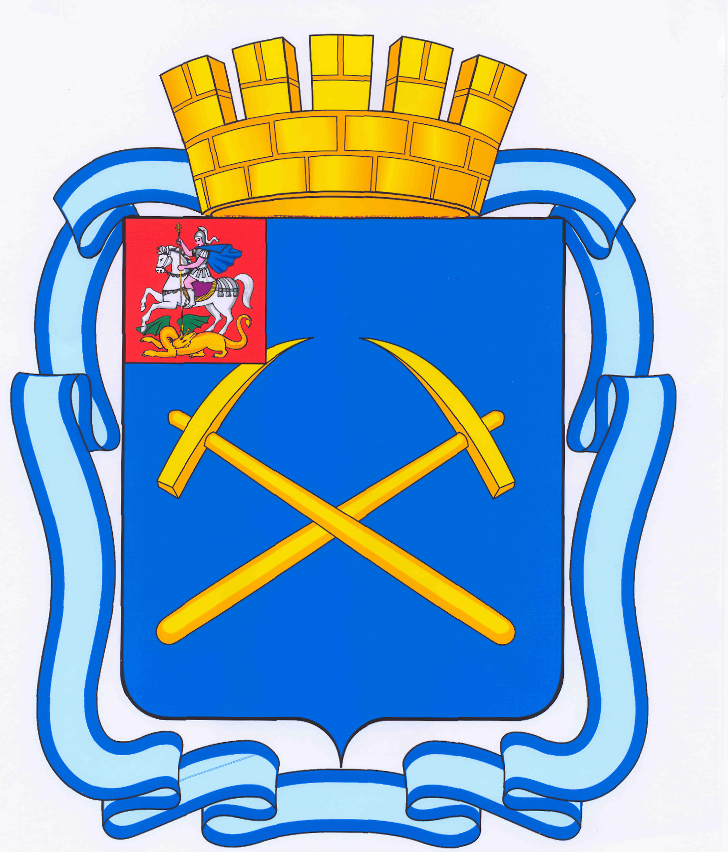

СОВЕТ ДЕПУТАТОВ
ГОРОДСКОГО ОКРУГА ПОДОЛЬСК МОСКОВСКОЙ ОБЛАСТИ
(4-ый созыв)

ПОВЕСТКА
двадцать третьего заседания Совета депутатов городского округа Подольск
26 ноября 2012 г. № 23

Место проведения: кабинет 410
Время: 14.00 час.

1. О рассмотрении проекта решения Совета депутатов городского округа Подольск «О бюджете города Подольска на 2013 год».
Докладывает – Машков Дмитрий Николаевич – Председатель Совета депутатов.
От депутатской комиссии – Максимович П.И.

2. Об утверждении новой редакции Регламента Совета депутатов городского округа Подольск.
Докладывает – Машков Дмитрий Николаевич – Председатель Совета депутатов.
От депутатской комиссии – Никулин А.А.

3. О даче согласия Администрации г. Подольска на приобретение в муниципальную собственность муниципального образования «городской округ Подольск Московской области» дошкольного учреждения, расположенного по адресу: Московская область, г. Подольск, ул. Кирова, д. 53а.
Докладывает – Жариков Дмитрий Вячеславович – зам. Главы Администрации по правовым вопросам и управлению муниципальной собственностью.
От депутатской комиссии – Максимович П.И.

4. Разное.

Председатель Совета депутатов
городского округа Подольск Д.Н.Машков

